" أخوة إسلامية أساس فثاتوان اومة "
(٣٠سفتيمبر ٢٠١٦ / ٢۸ ذو الحجة ١٤٣٧)

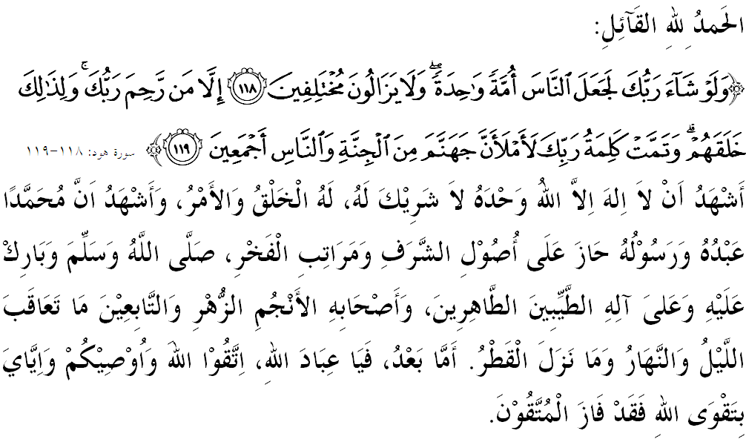

سيداغ جماعة يغ درحمتي الله سكالين,
ساي برفسن كفد ديري ساي سنديري دان مثرو كفد سيداغ جماعة يغ دكاسيهي سكالين, مريله سام۲ كيت منيغكتكن كتقواءن كفد الله سبحانه وتعالى دغن سبنر۲ تقوى دغن ملقساناكن سضالا فرينتهث دان منجاءوهي سضالا لارغنث. مودهن۲ كيت سنتياس براد ددالم رحمة سرتا مندافت فرليندوغن الله سبحانه وتعالى دمي منخاري كريضاءنث ددنيا ماهو فون دأخيرة. منبر فد هاري اين اكن ممبيخاراكن خطبة يغ برتاجوك: "أخوة إسلامية أساس فثاتوان اومة".

سيداغ جماعة يغ درحمتي الله,
ستياف تاهون منجلغ سمبوتن مع الهجرة, كيت سريغ مندغر تيما خصوص يغ جك دباخ دان دتيليتي, ترسيرات ساتو ميسيج بسر ياءيت كفنتيغن مشاركت دنضارا اين اضر هيدوف برساتو-فادو, ساليغ مغحورمتي سرتا ساليغ ممبنتو انتارا ساتو سام لاءين. سميمغث, كيت تيدق دافت منافيكن بهاوا اكر فرساوداراءن يغ كوكوه دالم كالغن مشاركت إسلام, ممفو منجانا كجاياءن دان كخمرلغن كفد كسجهتراءن نضارا. اوليه يغ دمكين, فرساوداراءن أتس تالي إسلام اداله إيليمن يغ ساغت فنتيغ دالم مثاتوكن اومة باضي ممستيكن كهرمونين, كمرديكاءن دان كداولتن نضارا تروس ككل.
فرسوءالنث, باضإيماناكه كيت دافت مغوكوهكن ايكتن فرساوداراءن اين?. يا, أضام إسلام تله ملتقكن داسر۲ فركتيس دان خارا يغ فوسيتيف دالم اوسها ممفركوكوهكن ايكاتن كاسيه سايغ دان ممفردالمكن روح أخوة اين. جك اومت إسلام برفضغ تضوه, نسخاي فرساوداراءن ايت اكن سماكين مغوكوه اومفام دالم ساتو بيناءن يغ ساليغ مغواتكن انتارا ساتو سام لاءين سخارا هرموني دان مسرا, والاوفون درينتاغي فلباضاي خابرن يغ خوبا مغضاضلكن اوسها كماجوان سرتا ممبغكيتكن ايسو۲ فرفخهن دأنتارا مشاركت إسلام. حال اين تله دراقمكن ملالوءي فرمان الله سبحانه وتعالى دالم سورة الحجرات ايات ١٠:
مقصودث: "سبنرث أورغ يغ برإيمان ايت اداله برساودارا, مك دامايكنله دأنتارا دوا ساودارا كامو (يغ برتليغكه) ايت; دان كفد الله سوفايا كامو برأوليه رحمة".

سيداغ جماعة يغ درحمتي الله,
سكاليفون سموا فرينسيف دان نيلاي إسلام ككل دان جلس ماله دفرخاياءي خوكوف سمفورنا, تتافي كيت مستيله مثداري بهاوا كيت تيدق بوليه مغمباليكن كدودوقكن دان كقواتن اونتوق ممبينا دان ممباغونكن تمدون أضام, بغسا دان نضارا سأندايث فرفخهن دان فتنة ماسيه لاضي برللواسا. الله سبحانه وتعالى تله مغيغتكن كيت دي دالم ايات ٤٦ سورة الأنفال:
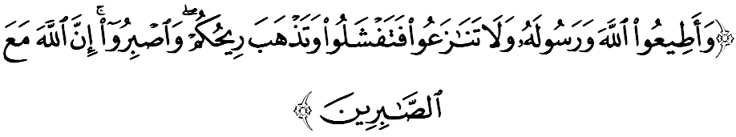
مقصودث: "دان طاعتله كامو كفد الله دان رسولث, دان جاغنله كامو بربنتهن۲ كالاو تيدق نسخاي كامو منجادي لمه سماغت دان هيلغ كقواتن كامو, دان صبرله (مغهادفي سضالا كسوكرن دغن خكل هاتي); سسوغضوهث الله برسرتا أورغ يغ صبر".
سسوغضوهث فركارا يغ فاليغ فنتيغ اونتوق دتومفوكن اياله مغعملكن منهج اتاو فندكتن يغ سأيمبغ (وسطية) كران أضام إسلام اداله أضام يغ برأساسكن كسإيمبغن دان تولرنسي. مك ريفورماسي تيدق بوليه دخافاي جك اد كبنخين, حسد دغكي دان فرموسوهن. اد فون صفة كاسيه سايغ, أخلاق يغ باءيك, برتولرنسي دان برسغك باءيك ايت اداله جامينن سلفس كإيمانن كفد الله سبحانه وتعالى دالم ملاهيركن اومت يغ باءيك دان مشاركت يغ ستابيل سرتا نضارا يغ امان معمور.

سيداغ جماعة يغ درحمتي الله,
كتاهوءيله, بهاوا فرسليسيهن انتارا اومت ماءنسي ايت مروفاكن سنة الله. نامون, أسلوب فربينخغن يغ دلاكوكن سخارا حكمة, لمبوت, برسغك باءيك دان مسرا اداله امت دتونتوت باضي مندافتكن كات سفاكت دان كبركتن. ستياف اومت إسلام واجب مغتاهوءي بهاوا مغوكوهكن تالي فرساوداراءن ايت اداله جهاد يغ ممباوا فثاتوان, بوكنث فرفخهن. دغن ايت, دافتله كيت مغالهكن سضالا موسوه ترأوتاماث موسوه يغ اد دالم ديري كيت ياءيت نفسو دان ضوداءن شيطان. سلاءين ايت, كيت جوض هندقله منجاءوهكن ديري دري جالن۲ يغ بوليه ممباوا كفد إيكستريميس, تعصوب, برفخه-بله, تيدق برأخلاق دان سأومفاماث. اين برتفتن دغن سبدا نبي صلى الله عليه وسلم ياءيت:
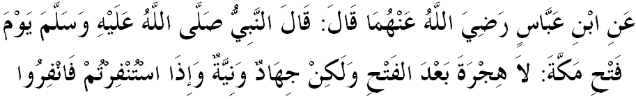مفهومث: "درفد ابن عباس رضي الله عنهما بركات: بهاوا نبي صلى الله عليه وسلم برسبدا فد هاري فمبوكاءن كوتا مكة: "تياد لاضي هجرة سلفس فمبوكاءن كوتا مكة, تتافي (يغ تيغضل هاثله) جهاد دان نية. اوليه ايت, جك كامو دمينتا كلوار برجهاد, مك كلوارله!". (حديث رواية البخاري)
تونتاسث, هجرة باثق مغاجر كيت معنا فرفادوان. ليهت سهاج باضإيمان كجاياءن رسول الله صلى الله عليه وسلم دالم مثاتوكن عوس دان خزراج يغ ساليغ برموسوهن أتس نام فرساوداراءن دان دمي كاسيه سايغ كفد الله سبحانه وتعالى. اوليه ايت, إسلام ملارغ كرس سبارغ بنتوق فنيندسن, كظاليمن, ككجمن اتاو فرموسوهن دلاكوكن كران إسلام اداله أضام يغ ممباوا رحمة كسلوروه عالم.

سيداغ جماعة يغ درحمتي الله,
جك دليهت دري سودوت إيرا ضلوباليساسي, هجرة ايت مرغكومي فرأوبهن دان فغهجرهن دري فلباضاي أسفيك ياءيت دري سودوت فيزيكل, ميندا, سيكف, هاتي, سلاءين فرسكيترن دان سباضايث. فرأوبهن اين ممفو مغوبه كأداءن هيدوف سمأد دري سضي إيكونومي, سوسيال, فنديديقكن دان طرف هيدوف. كيني, نضارا كيت تله مغالمي باثق فرأوبهن دان فنخافاين دري ساتو فريغكت كفد فريغكت يغ لاءين يغ لبيه باءيك دان خمرلغ. يغ فستي, اي ممبريكن لبيه باثق كبركتن دان كسجهتراءن سرتا دافت فولا دمنفعتكن باضي كفنتيغن هيدوف ددنيا اين دان بكلن دأخيرة ننتي.
دسدري اتاو فون تيدق, أومت إسلام يغ ترديري درفد دوا ضولوغن يغ ساليغ قوات-مغواتكن انتارا ساتو سام لاءين عبارت ضولوغن أنصار (فنولوغ) دان مهاجرين (يغ دبنتو), تومبوه منجادي سبواه مشاركت إسلام يغ دناماكن أمة إسلامية يغ سماكين كوكوه دان ممفو ممفرتاهنكن ديري سكيراث مريك دافت منمتكن سبارغ فرموسوهن ملالوءي اضيندا فرساوداراءن أتس سماغت أخوة إسلامية.
اوليه ايت, منبر مثرو سيداغ جماعة سكالين, مريله كيت كمبالي كفد اجرن إسلام يغ سبنر اضر كساتوان كيت سماكين رافت دان قوات سهيغض موسوه تيدق لاضي براني ممفركوتق-كاتيككن كيت سسوك هاتي. هجرة برجاي منوكركن إنسان يغ ترتيندس كفد يغ بيبس, إنسان يغ دهينا كفد يغ موليا, دان إنسان يغ لمه برتوكر منجادي قوات.

سيداغ جماعة يغ درحمتي الله,
سمفنا دغن سمبوتن مع الهجرة فريغكت كبغساءن تاهون ١٤٣۸هجرة فد ۲ اوكتوبر ۲٠١٦ دتامن إيكسفو أضروفرتانين مليسيا سردغ (MAEPS), منبر ايغين مغاجق سيداغ جماعة سكالين, ماريله كيت تروس ممفركاساكن تالي فرساوداراءن سسام كيت مندوكوغي اوسها كراجاءن دالم مغكلكن فرفادوان, هيدوف روكون دان هرموني سرتا فنوه محبة يغ منجادي ترنسفورماسي كفد كمعمورن نضارا سباضاي بوقتي سوليداريتي اومة دنضارا اين دالم ممفروموسي كأمانن تنفا مغيرا فهمن فوليتيك.
سباضاي مغأخيري خطبة فد هاري اين, منبر ايغين مغاجق سيداغ جمعة سكليان اونتوق مغحياتي إينتيفاتي خطبة يغ دسمفايكن سباضاي فدومن ددالم كهيدوفن كيت, انتاراث:
فرتام: | هجرة اداله سيمبوليك ترسمايث سماغت فرساوداراءن إسلام (أخوة إسلامية) يغ دتانم دالم ديري أومت إسلام سهيغض دافت مثلسايكن سبارغ فربالهن سسام سنديري.
كدوا: | هجرة مثونتيك كجاياءن هيدوف برساتو فادو دغن ممبنتوق سواتو فضغن يغ قوات سهيغض دافت مثلسايكن سضالا مسئلة برفقسيكن عقيدة إسلامية.
كتيضا: | ممفركاساكن إسلام ملالوءي لافغن جهاد علمو, إيكونومي دان فمباغونن أومت اداله خونتوه يغ ساغت فركتيكل باضي ملونسكن سماغت هجرة دالم معنا يغ لبيه ملواس.

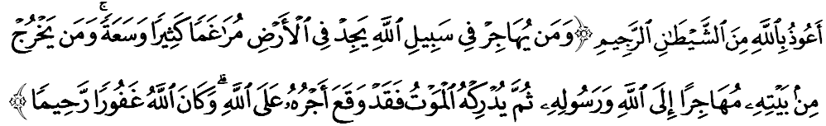مقصودث: "دان سسيافا يغ برهجرة دجالن الله (اونتوق ممبيلا دان منضقكن إسلام), نسخاي اي اكن دافتي دموك بومي اين تمفت برهجرة يغ باثق دان رزقي يغ معمور; دان سسيافا يغ كلوار دري رومهث دغن توجوان برهجرة كفد الله دان رسولث, كمودين اي ماتي (دالم فرجالنن), مك سسوغضوهث تله تتف تتف فهالا هجرهث دسيسي الله. دان (إيغاتله) الله مها فغأمفون, لاضي مها مغاسيهني." (سورة النسآء: ١٠٠)

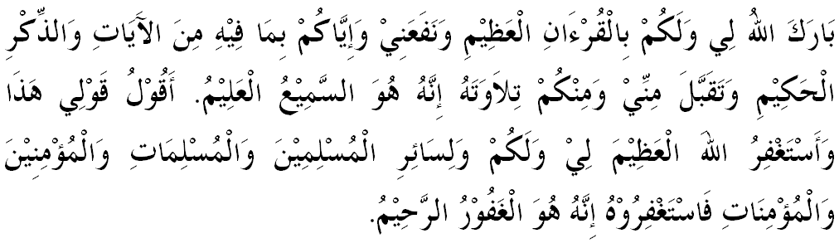

خطبة كدوا

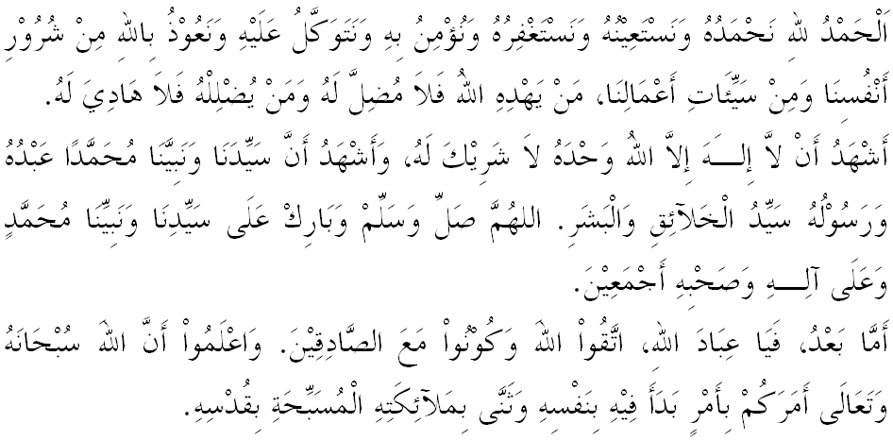
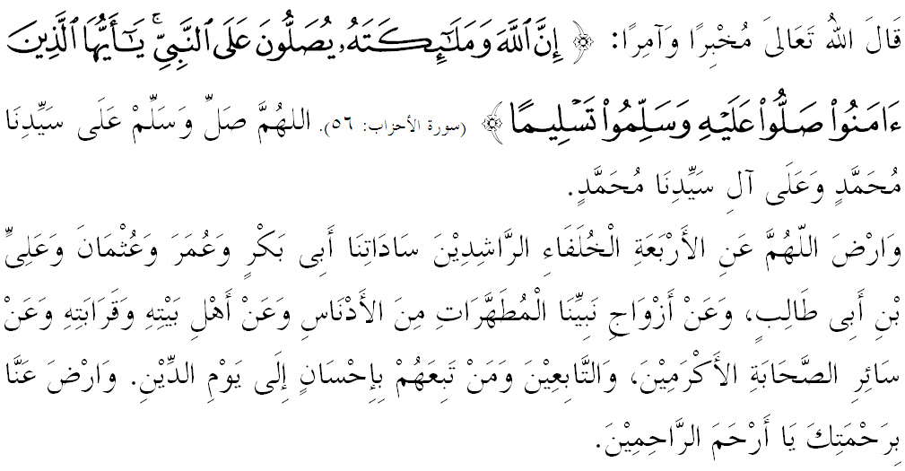
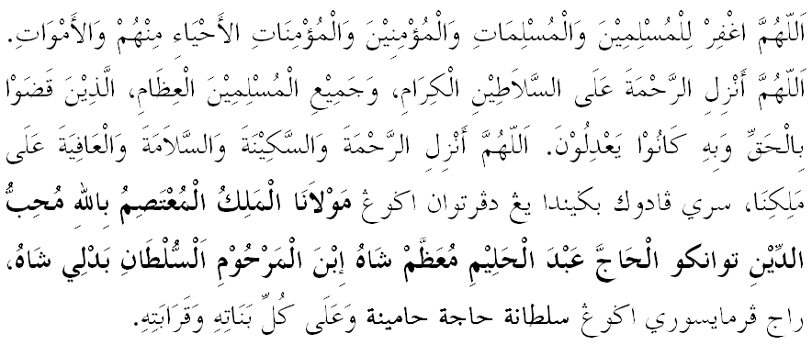
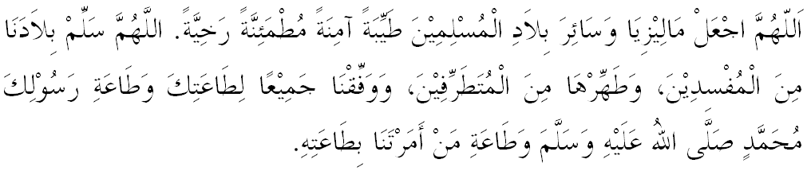
يا الله يا توهن كامي. كامي مموهون اضر دغن رحمة دان فرليندوغنمو، نضارا كامي إين دان سلوروه رعيتث دككلكن دالم كأمانن دان كسجهترا^{ء}ن. تانامكنله راس كاسيه سإيغ دانتارا كامي، ككالكنله فرفادوان دكالغن كامي. سموض دغنث كامي سنتياس هيدوف امان دامإي، معمور دان سلامت سفنجغ زمان.
